ĐẠI HỌC QUỐC GIA TP.HỒ CHÍ MINH
ĐẠI HỌC BÁCH KHOA

---------------o0o---------------



FOG COMPUTING

Họ và tên | MSSV
Hà Huy Dũng | 1510551
Trần Đình Phước Anh | 1510101
GVHD: TS. Trần Quang Minh

MỤC LỤC
I. Tổng quan về Fog Computing 3

1. Sự ra đời của Fog Computing 3

2. Định nghĩa 3

3. Cấu trúc của Fog Computing; 3

4. Các thuộc tính của Fog Computing 4
II. Tính mở (openess) của Fog Computing 4

1. Các yêu cầu đề ra đối với tính mở. 5

2. Các rào cản đối của tính mở 5

3. Một số giải pháp khác trong vấn đề quản lý 6
III. Hiện thực mô hình mô phỏng 7

1. Các giới hạn của hệ thống mô phỏng: 7

2. Cấu trúc và khả năng của hệ thống. 7

3. Thuật toán hiện thực các khả năng của mô hình: 8

4. Kết quả của hiện thực mô hình: 11

5. Đánh giá mô hình: 15
IV. Tài liệu tham khảo 16

Tổng quan về Fog Computing

Sự ra đời của Fog Computing
Cloud computing là một mô hình điện toán phát triển dựa trên nền tảng là Internet. Các khả năng liên quan đến công nghệ thông tin (lưu trữ, chia sẻ, truy vấn và tính toán) đều được cung cấp dưới dạng các dịch vụ và người dùng không cần quan tâm đến việc máy chủ vật lý vận hành như thế nào hay nằm ở đâu.
Tuy nhiên, cloud computing có vấn đề về độ trễ đối với các ứng dụng cần xử lý theo thời gian thực vì đường truyền vật lý xa. Các ứng dụng cần độ trễ thấp đang ngày càng bùng nổ và cần thiết dẫn đến việc ra đời mô hình là Fog Computing.
Để giải quyết vấn đề của cloud computing thì thay vì các máy chủ tập trung tại địa điểm nào đó thì trong Fog Computing các máy chủ được đặt phân tán, rải rác nhằm tận dụng toàn bộ nguồn tài nguyên vật lý từ đó giảm được độ trễ đáp ứng cho các ứng dụng thời gian thực.

Định nghĩa
Fog Computing là nền tảng điện toán phân tán phát triển dựa trên nền tảng Internet, là sự mở rộng của Cloud Computing. Giống như Cloud Computing thì Fog Computing cũng có các dịch vụ: lưu trữ, truy vấn, chia sẻ và tính toán các dữ liệu.
Nguyên lý hoạt động cơ bản của fog computing: Thay vì toàn bộ dữ liệu được truyền lên cloud và xử lý tập trung tại đây thì trong fog computing các dữ liệu trước khi đươc chuyển đi sẽ được xử lý trước bởi lớp edge devices. Sau đó truyền lên lớp Fog Nodes và dữ liệu cuối cùng được chuyển lên và xử lý tại Cloud và truyền về lại cho người dùng.

Cấu trúc của Fog Computing;
Cấu trúc của Fog Computing được chia thành ba lớp chính:
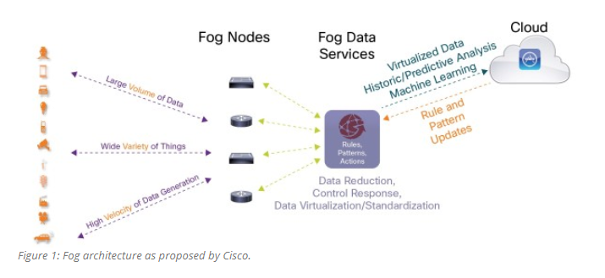
- Cloud: lớp này dùng để lưu trữ dữ liệu cục bộ và thực hiện phân tích, tính toán có độ phức tạp cao.
- Fog: đây là lớp trung gian kết nối giữa hai lớp Cloud và Edge, có nhiệm vụ như các máy chủ nhưng đươc đặt phân tán. Lớp này được sử dụng cho các tác vụ phân tác và tính toán có độ phức tạp thấp.
- Edge: đây là lớp cho các thiết bị, có thể chia các thiết bị này thành hai loại theo nhiệm vụ là: Input Devices (thu thập thông tin, dữ liệu) và Output Devices (thực thi một tác vụ cụ thể).

Các thuộc tính của Fog Computing
Các thuộc tính của Fog Computing bao gồm:
- Mức độ phức tạp (Complexity).
- Tính bảo mật (Security).
- Khả năng mở rộng (Scalability).
- Quản lý tài nguyên (Resource Management).
- Tính mở (Openness)
- Năng lượng tiêu thụ (Enegry Consumption).
- Độ trễ thời gian (Latency).
- Tính không đồng nhất (Heterogenelty).
- Tính năng động hay di động (Dynamicity/ Mobility)
Ta đi sâu vào phân tích hai thuộc tính rất quan trọng đối với ứng dụng cần thời gian thực ngoài thuộc tính về độ trễ thời gian ra là thuộc tính mở (openness) và thuộc tính bảo mật (security).

Tính mở (openess) của Fog Computing
Mục đích là tránh việc phải sử dụng quá nhiều Cloud, và khi có thể thì sẽ chuyển các tính toán hay phân tích dữ liệu đến gần với người dùng hơn, nhằm làm tăng tính mở rộng của mạng lưới.
Ý tưởng chính trong Fog Computing để thực hiện được nhiệm vụ trên là có một lớp trung gian giữa Cloud và Edge, gọi là Fog Layer. Việc có thêm lớp trung gian này mang lại nhiều lợi ích:
- Giảm lượng chi phí vận hành của các nhà mạng hay giảm lượng băng thông yêu cầu.
- Giảm độ trễ và jitter. Điều này quan trọng trong các ứng dụng real-time như xe tự lái.
- Làm tăng độ bảo mật cũng như riêng tư bằng cách cho phép các dữ liệu nằm ở edge và làm tăng các chính sách đối với các dữ liệu được tải lên Cloud. Ví dụ như trước tải một video lên Cloud, ta có thể che mờ các thông tin quan trọng.
- Khiến cho lớp Edge trở nên dễ dàng thích nghi vì nếu Cloud bị sự cố thì lớp Edge vẫn có khả năng thực hiện các ứng dụng.

Các yêu cầu đề ra đối với tính mở.
Mỗi thiết bị có bộ lưu trữ, khả năng tính toán và kết nối mạng đều có thể trở thành một Fog Node. Tính mở của Fog Computing khiến cho Fog Node có thể tồn tại ở bất cứ đâu và tận dụng các thiết bị.
Tính mở của Fog Computing tức là khả năng thích nghi (flexibility), khả năng mở rộng (scalability).
- Tính thích nghi tức là các thiết bị trong mạng lưới có khả năng tương tác với nhau:
  - Mỗi thiết bị có khả năng tìm kiếm được các thiết bị khác. Đồng thời lấy được các thông tin về các thiết bị đó (phần cứng, dịch vụ có thể sử dụng được, ...)
  - Mỗi thiết bị có khả năng tập trung các thiết khác (tạo ra một phân vùng nhất định) nhằm giải quyết một công việc cụ thể. Tức là chia sẻ được các tài nguyên với nhau. Ví dụ như một node đang phải xử lý công việc nặng hơn so với lượng tài nguyên của mình có thì node đó sẽ tập trung các node khác thành một phân vùng, phân vùng này cùng xử lý công việc nặng với nhau (tức chia sẻ CPU, RAM, bộ nhớ, ...)
  - Không phải thay đổi về phần cứng lẫn phần mềm khi sử dụng.
- Tính mở rộng tức là khả năng tự động điều chỉnh về phần cứng và phần mềm:
  - Có thể tăng, giảm số thiết bị cũng như dễ dàng định nghĩa các dịch vụ sử dụng trong mạng lưới.
  - Không phụ thuộc vào hệ điều hành cụ thể hay bất kỳ phần cứng nào nhất định.

Các rào cản đối của tính mở
Như vậy để hiện thực được thành công Fog Computing, thì cần một cơ chế quản lý tài nguyên ở lớp Edge. Bởi vì các thiết bị ở Edge thường là thiết bị hạn chế về mặt tài nguyên (resource-constrained), Cloud thì lại ở xa về mặt địa lý.
Quản lý các nguồn tài nguyên tốt sẽ mang lại nhiều lợi ích:
- Tăng lượng tài nguyên, sử dụng hiệu quả nguồn tài nguyên.
- Tăng tốc độ tính toán.
- Hiệu quả về mặt năng lượng.
- Dễ quản lý và tăng tính riêng tư-bảo mật cho người dùng.
Các điều trên sẽ làm tăng lợi ích của dịch vụ được cung cấp thông qua việc sử dụng dữ liệu ở local, và không phải xử lý một lượng lớn người dùng – context adaption.
Để đat được các lợi ích đó, sẽ có các rào cản về mặt quản lý các thiết bị cần xử lý như sau:
- Resource allocation, resource optimization: hiện nay có nhiều mô hình giải quyết bài toán này thông qua các thuật toán machine learning với hàm cost là thời gian delay và năng lượng tiêu thụ.
- Computation: hay cũng có thể gọi là giảm tải (offloading) thì thường có giải pháp là cố gắng tìm ra hàm về chỉ tiêu: CPU, memory, disk, energy, ... và tối ưu các hàm này.
- Communication: Cơ chế giao tiếp được cho là hiệu quả nhất hiện nay là MQTT, vì hoạt động theo cớ chế publish/subscribe nên MQTT tiết kiệm năng lượng hơn và cũng nhanh hơn so với các cơ chế khác.
  - Hoạt động theo cơ chế publish/subscribe nhanh hơn vì các thiết bị không cần phải polling để nhận request từ các user (như trong HTTP)

Một số giải pháp khác trong vấn đề quản lý
Vì mong muốn của chúng ta là cố gắng sử dụng tối đa nguồn tài nguyên ở cạnh (edge) hay còn được gọi là giảm tải (offloading). Vậy sẽ có hai vấn đề chính luôn đi đôi với nhau như sau:
- Một node muốn sử dụng một dịch vụ của node khác mà mình không có.
- Một node có công việc nặng muốn tận dụng với các node khác.
[11] đã có một giải pháp như sau để giải quyết vấn đề như sau:
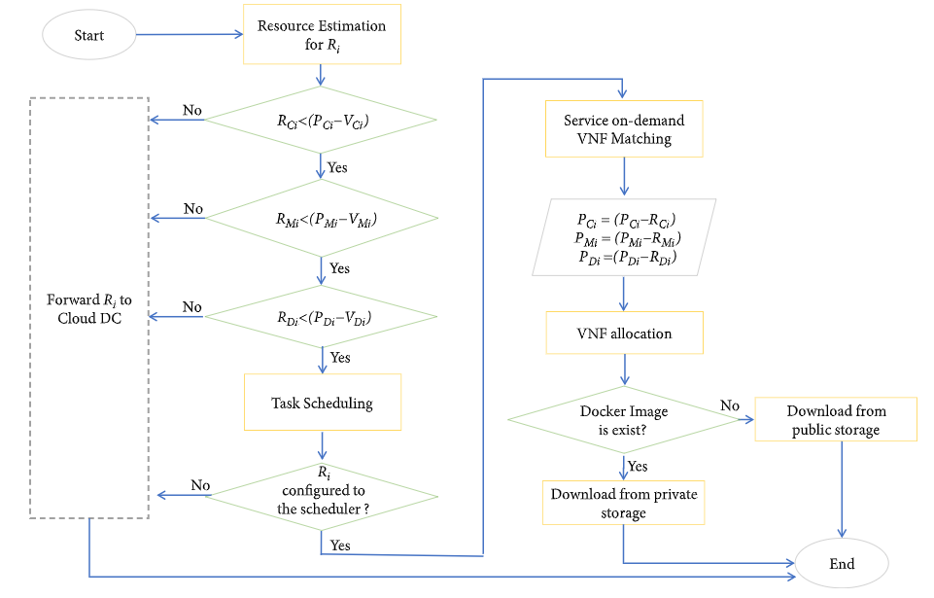
- Sẽ có một gateway để users có thể gửi service vào.
- Gateway sẽ ước lượng nguồn tài nguyên về CPU - $R_{C}$, memory - $R_{M}$, disk - $R_{D}$. Nếu một trong các tiêu chí trên không đủ thì service sẽ được gửi lên cloud.
- Nếu thỏa mãn được các tiêu chí về phần cứng thì request sẽ được xử lý thông qua một hệ thống sử dụng thuật toán task scheduling.
- Các request được xử lý thông qua máy ảo, sử dụng Docker (tránh việc phụ thuộc vào phần cứng và hệ điều hành). Docker được tìm trong bộ nhớ local hoặc public.
Nhược điểm là khi sử dụng máy ảo sẽ làm tăng độ nặng cho phần cứng tuy nhiên lại không phụ thuộc quá nhiều và phần cứng hay hệ điều hành. Và lượng Docker image cũng phải phong phú thì mới có thể đáp ứng được nhu cầu người dùng.

Hiện thực mô hình mô phỏng
Để minh họa cho tính mở mô hình Fog Computing, đồ án xây dựng hệ thống nhận dạng lửa như sau:

Các giới hạn của hệ thống mô phỏng:
- Giới hạn trong mạng LAN, cụ thể là 192.168.40.0/24 (thiết lập mạng LAN ảo trên phần mềm VM).
- Sử dụng phần mềm Oracle VM Virtural Machine để giả lập hai máy tính nhúng;
  - Sử dụng hệ điều hành Linux (Ubuntu).
  - Mỗi máy có 1Gb RAM và 10 Gb ổ nhớ
- Sử dụng mosquitto broker để làm server cho MQTT giao tiếp giữa các máy ảo.
- Sử dụng ngôn ngữ lập trình Python.
- Sử dụng hệ thống quản lý phân tán, tức là mỗi thiết bị đều có thể là một broker. Mỗi thiết bị đều có thể publish hoặc subscribe một topic trên mỗi thiết bị trong mạng lưới.
- Mô hình CNN nhận diện ảnh cho đầu ra từ 0 đến 1: càng gần 1 thì xác suất có lửa trong ảnh càng cao.

Cấu trúc và khả năng của hệ thống.
Mỗi thiết bị đều là một broker, tức là mỗi thiết bị đều có khả năng trao đổi với các thiết bị khác trong cùng mạng lưới.
Mạng lưới sẽ có một cluster head để lưu trữ các thông tin của mạng lưới, các broker khác sẽ public thông tin của mình để các broker khác có thể truy cập được. Việc chọn ra một cluster head nhằm tránh việc tranh chấp băng thông trên mạng lưới, mỗi node dễ dàng lấy thông tin hơn là việc đi lấy thông tin của từng node.
Cluster head sẽ lưu trữ thông tin của mạng lưới trên nó theo topic sau:
network/hardware/<node_ip>
/services/<node_ip>
/storage/<node_ip>
- Việc thiết kế topic như trên nhằm các node có thể truy vấn thông tin về toàn bộ mạng lưới dễ dàng, cũng như dễ tập trung được một thông tin nhất định về hardware, services, storage của mạng lưới.
Mỗi node sẽ có các topic sau:
- Public thông tin của chính node đó:
hardware/
services/
storage/
- Nhận và xử lý các yêu cầu của các node khác.
help/
result/
  - help/: dùng để nhận và xử lý yêu cầu của các node khác.
  - result/: dùng để nhận kết quả khi gửi yêu cầu đến các node khác.
Đồ án nhằm hiện thực các khả năng sau của mô hình Fog Computing nhằm thể hiện tính mở và tính thích nghi.
- Tìm được các broker khác trong cùng một mạng lưới.
- Có khả năng cập nhật thông tin của mình lên cho mạng lưới.
- Lấy được thông tin của toàn bộ hay một broker xác định trong mạng lưới.
- Mạng lưới vẫn hoạt động được dù cluster head có vấn đề (không truy xuất được thông tin).
- Mỗi node có thể nhận thông tin và xử lý các yêu cầu của các node khác.

Thuật toán hiện thực các khả năng của mô hình:
- Tìm được các broker khác trong cùng mạng lưới.
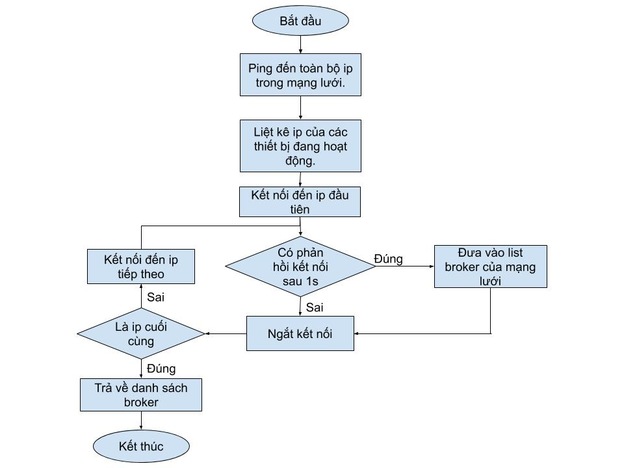
- Cập nhật thông tin lên mạng lưới:
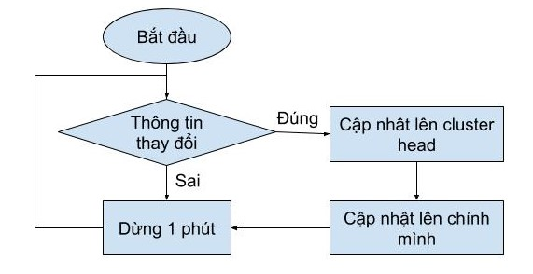
- Lấy được thông tin của toàn bộ hay một broker xác định trong mạng lưới. Mạng lưới vẫn hoạt động được dù cluster head có vấn đề (không truy xuất được thông tin).
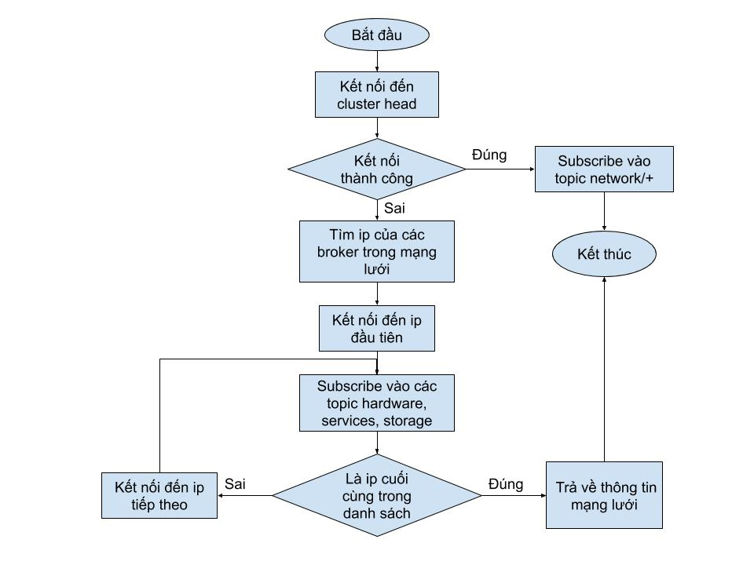
- Mỗi node có thể nhận thông tin và xử lý các yêu cầu của các node khác.
  - Bên gửi yêu cầu
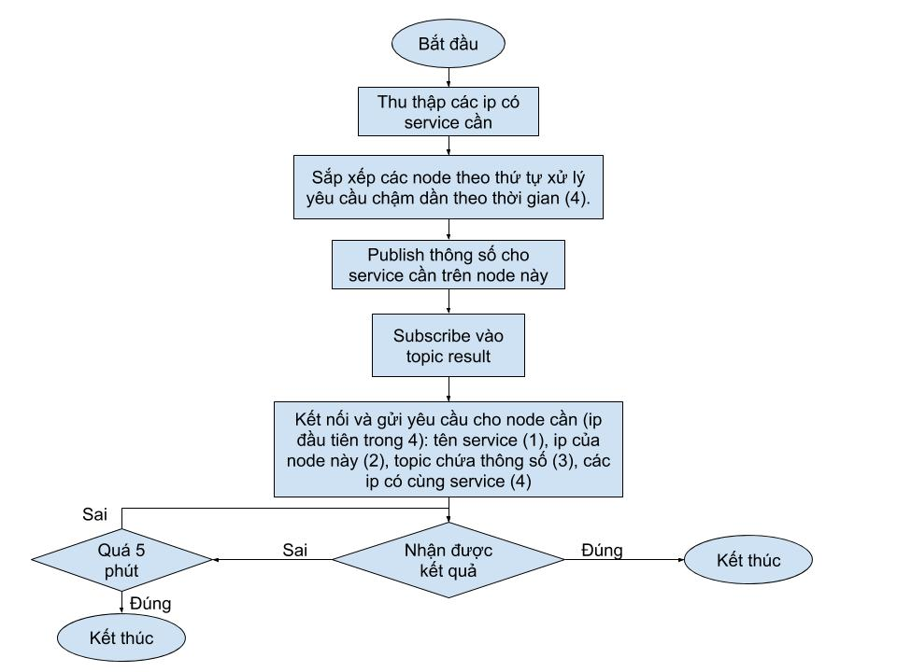
  - Bên nhận yêu cầu:
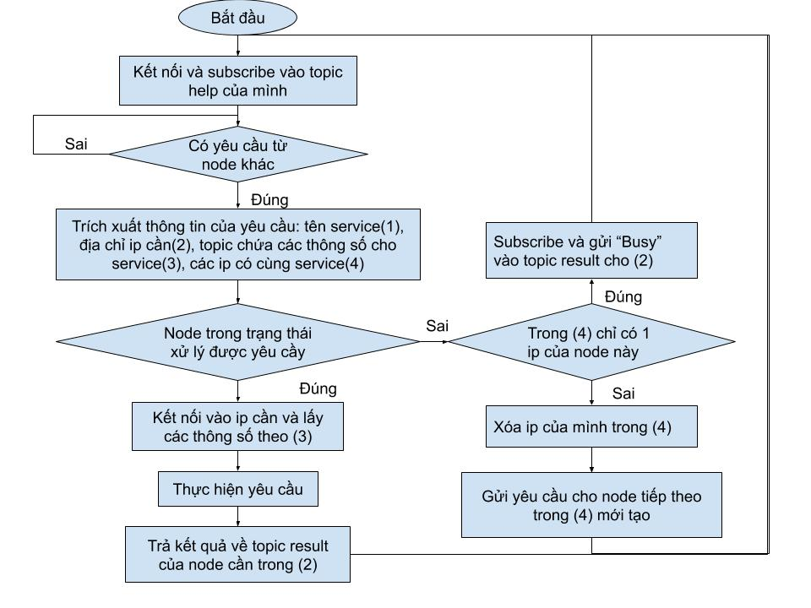

Kết quả của hiện thực mô hình:
- Cấu trúc của hệ thống bao gồm:
  - Cluster head – rasp1 – 192.168.40.3
  - rasp2 – 192.168.40.4
  - rasp3 – 192.168.40.5
  - rasp4 – 192.168.40.6
- Tìm được các broker khác trong cùng một mạng lưới (find_broker).
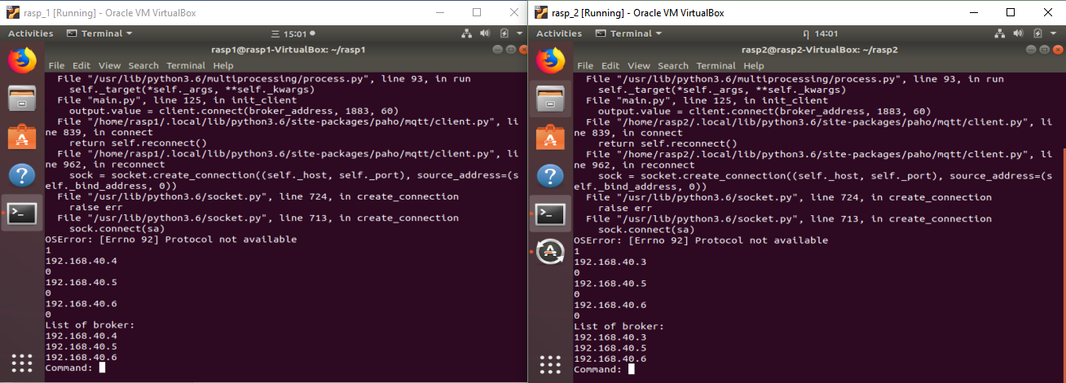
- Có khả năng cập nhật thông tin của mình lên cho mạng lưới (update_info).
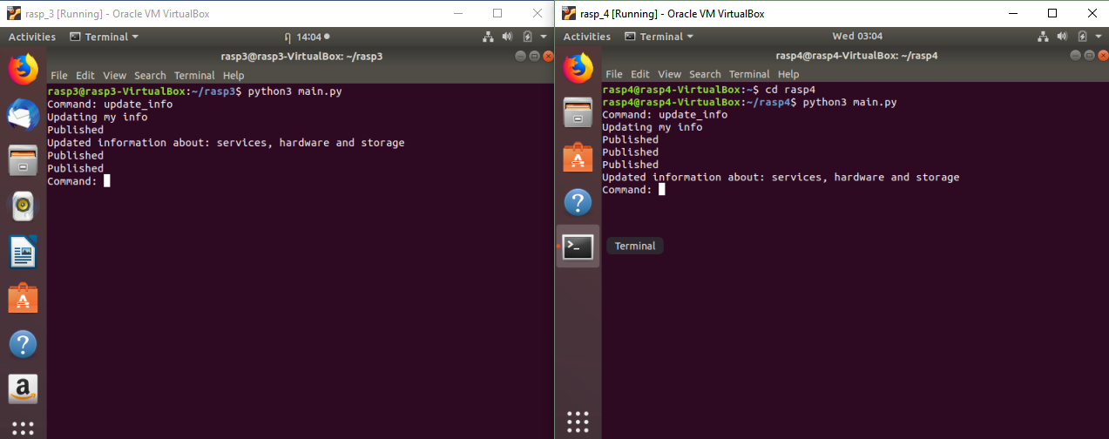
- Lấy được thông tin của toàn bộ hay một broker xác định trong mạng lưới (discover_network).
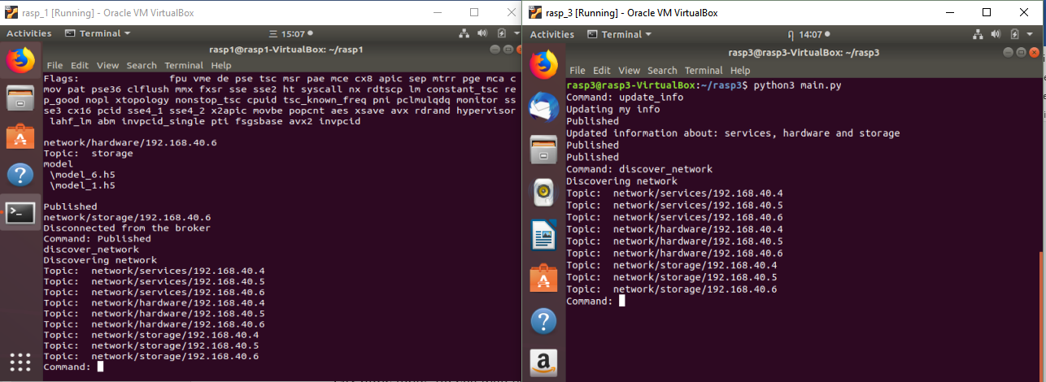
- Mạng lưới vẫn hoạt động được dù cluster head có vấn đề (không truy xuất được thông tin). Ta tắt rasp1 và cho rasp2 lấy thông tin của mạng lưới.
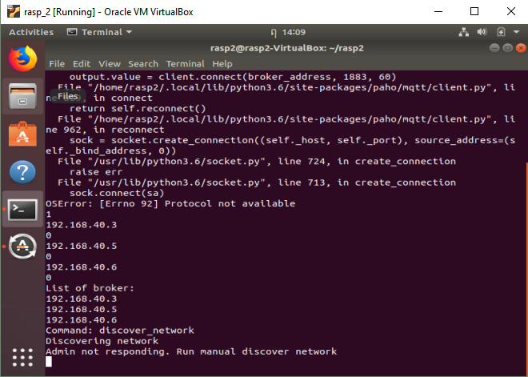
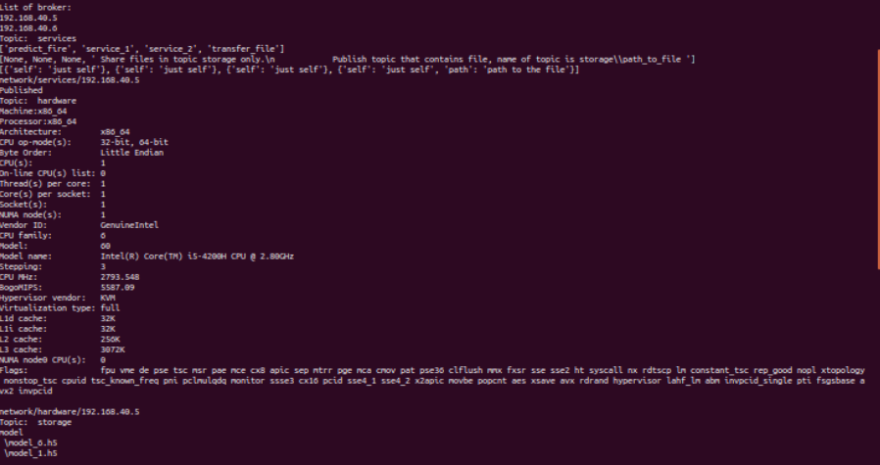
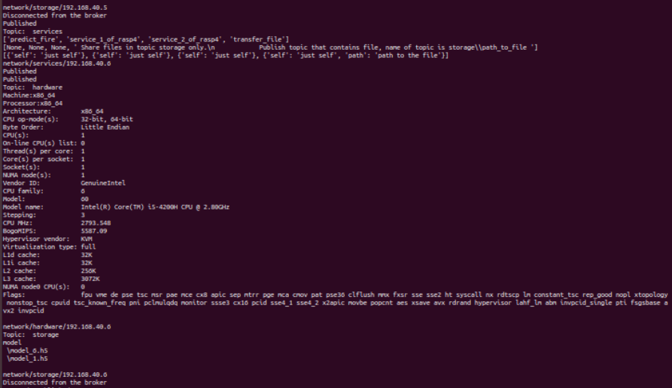
- Mỗi node có thể nhận thông tin và xử lý các yêu cầu của các node khác (send_request, handle_request)
  - Bên nhận yêu cầu: rasp1
  - Bên gửi yêu cầu: rasp2
  - Yêu cầu cụ thể là sử dụng mô hình CNN nhận diện ảnh bất kỳ và cho đầu ra từ 0 đến 1: càng gần 1 thì xác suất có lửa trong ảnh càng cao.
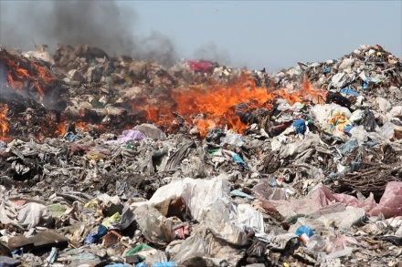
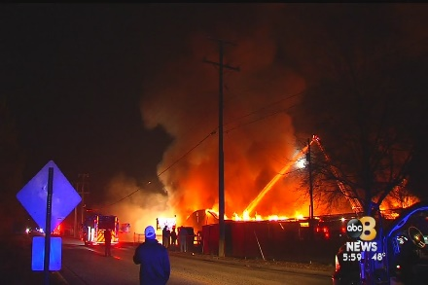
  - Trong rasp2 có ba ảnh như sau:
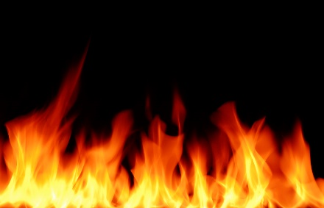
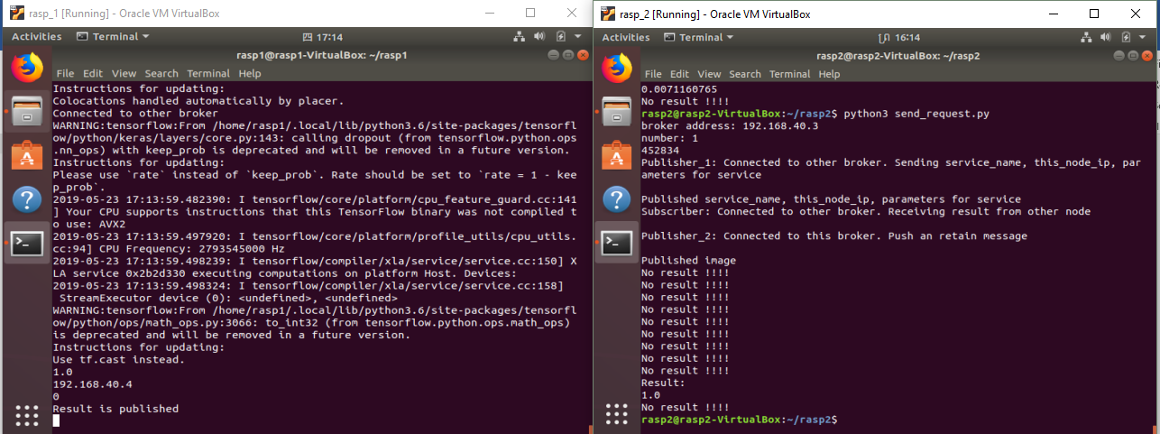
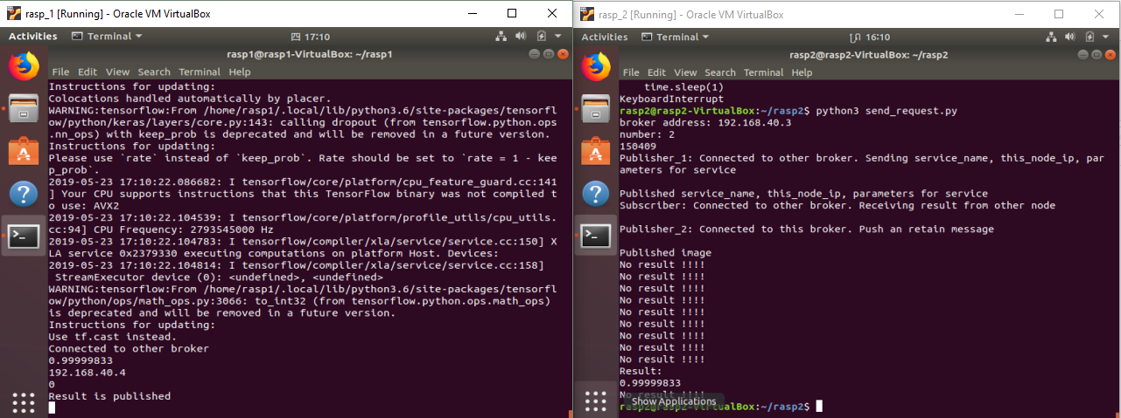
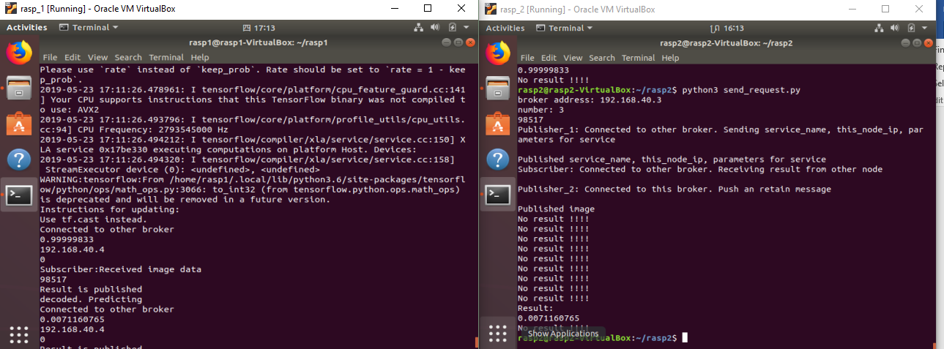

Đánh giá mô hình:
- Hệ thống mô phỏng được phần nào thể hiện được tính mở của Fog Computing, về việc giao tiếp giữa các node với nhau, xử lý yêu cầu tính toán của nhau nhằm đạt được đặc tính mở rộng vả đặc tính thích nghi.
- Tuy nhiên, còn hạn chế về tốc độ xử lý, thiếu các kiến thức về lập trình nên hệ thống vẫn chưa tối, tốc độ xử lý chưa cao.

Tài liệu tham khảo
- Data Security and Privacy in Fog Computing - Yunguo Guan, Jun Shao, Guiyi Wei (Corresponding author) and Mande Xie.
- OpenFog Architecture Overview – The OpenFog Consortium Architecture Working Group.
- OpenFog Reference Architecture for Fog Computing - The OpenFog Consortium Architecture Working Group.
- Fog Computing and the Internet of Things: Extend the Cloud to Where the Things Are – Cisco
- https://www.raspberrypi.org/documentation/ - Raspberry Pi Foundation.
- https://developers.google.com/api-client-library/ - Google Developers.
- https://github.com/cair/Fire-Detection-Image-Dataset - Fire Images Dataset
- https://www.raspberrypi.org/documentation/configuration/wireless/headless.md – Raspberry Pi Foundation
- https://pypi.org/project/paho-mqtt/ - Python Paho MQTT
- http://mqtt.org/ - MQTT Offical
- Task Scheduling for Edge Computing with Agile VNFs On-Demand Service Model toward 5G and Beyond - Chia-Wei Tseng , Fan-Hsun Tseng , Yao-Tsung Yang , Chien-Chang Liu, and Li-Der Chou
- A Taxonomy for Management and Optimization of Multiple Resources in Edge Computing
- Resource Allocation for Edge Computing in IoT Networks via Reinforcement Learning

